**Отчет**

**Цель работы: освоить программирование и работу с переменными на языке T-SQL.**

Разработан скрипт, в котором объявляются переменные, присваиваются значения переменным с помощью SET и SELECT, переменные выводятся с помощью SELECT и PRINT.

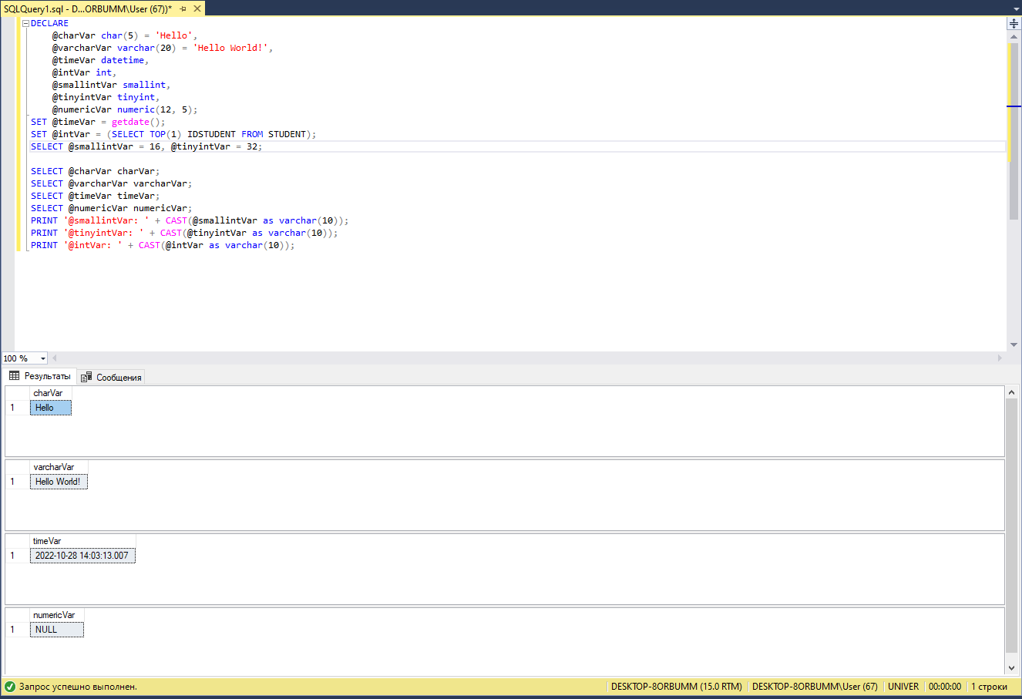

Выведение информации с помощью PRINT:

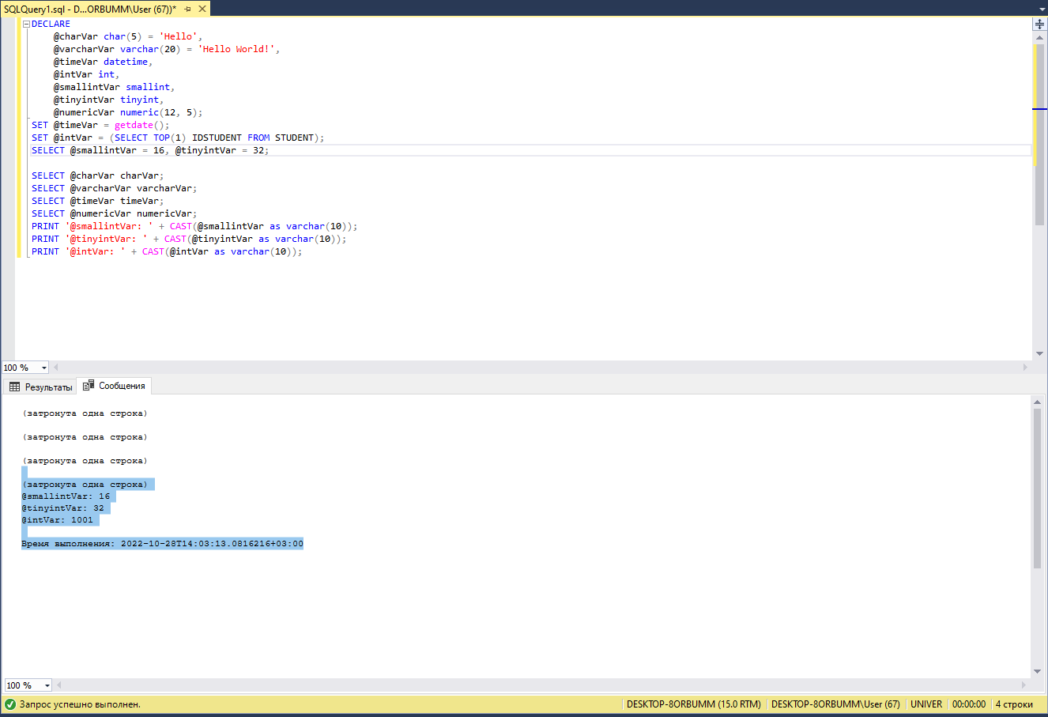

Разработан скрипт, выводящий различную информацию в зависимости от общей вместимости аудиторий.

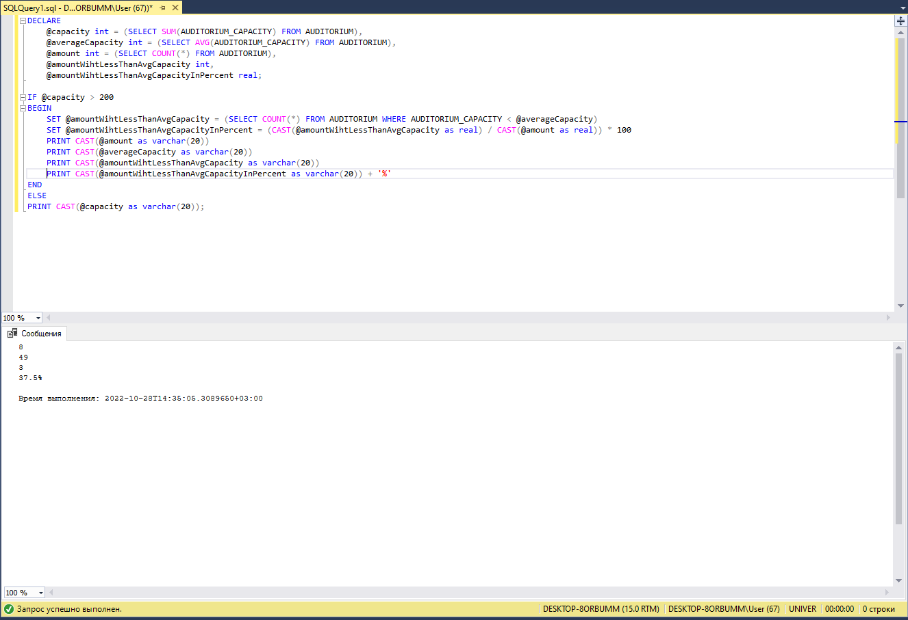

Разработан скрипт выводящий глобальные переменные.

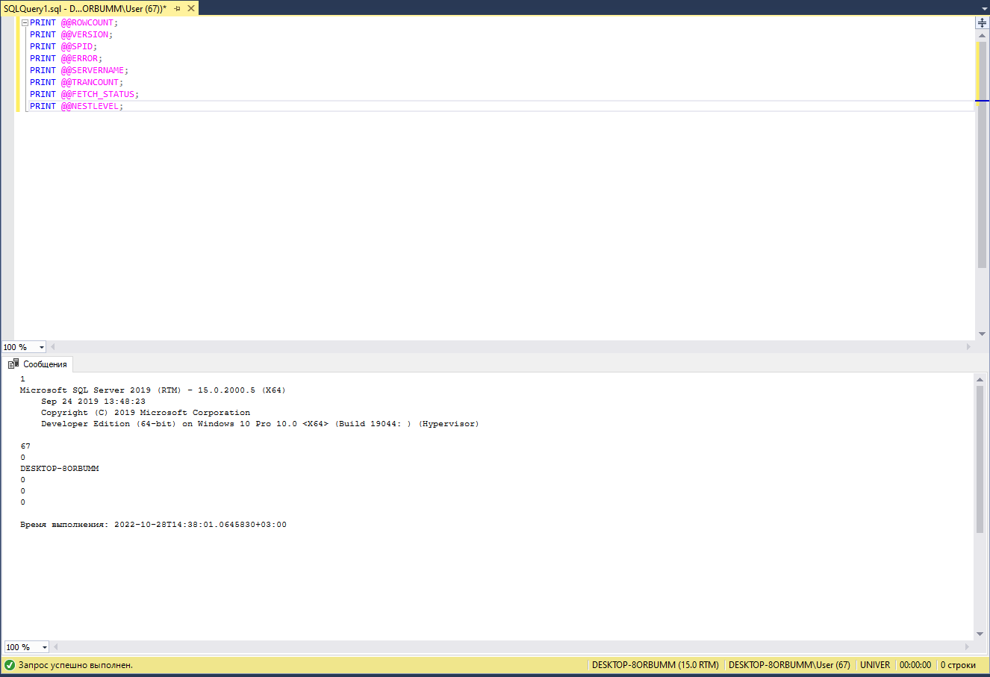

Разработан скрипт, выполняющий математические вычисления для разных значений.

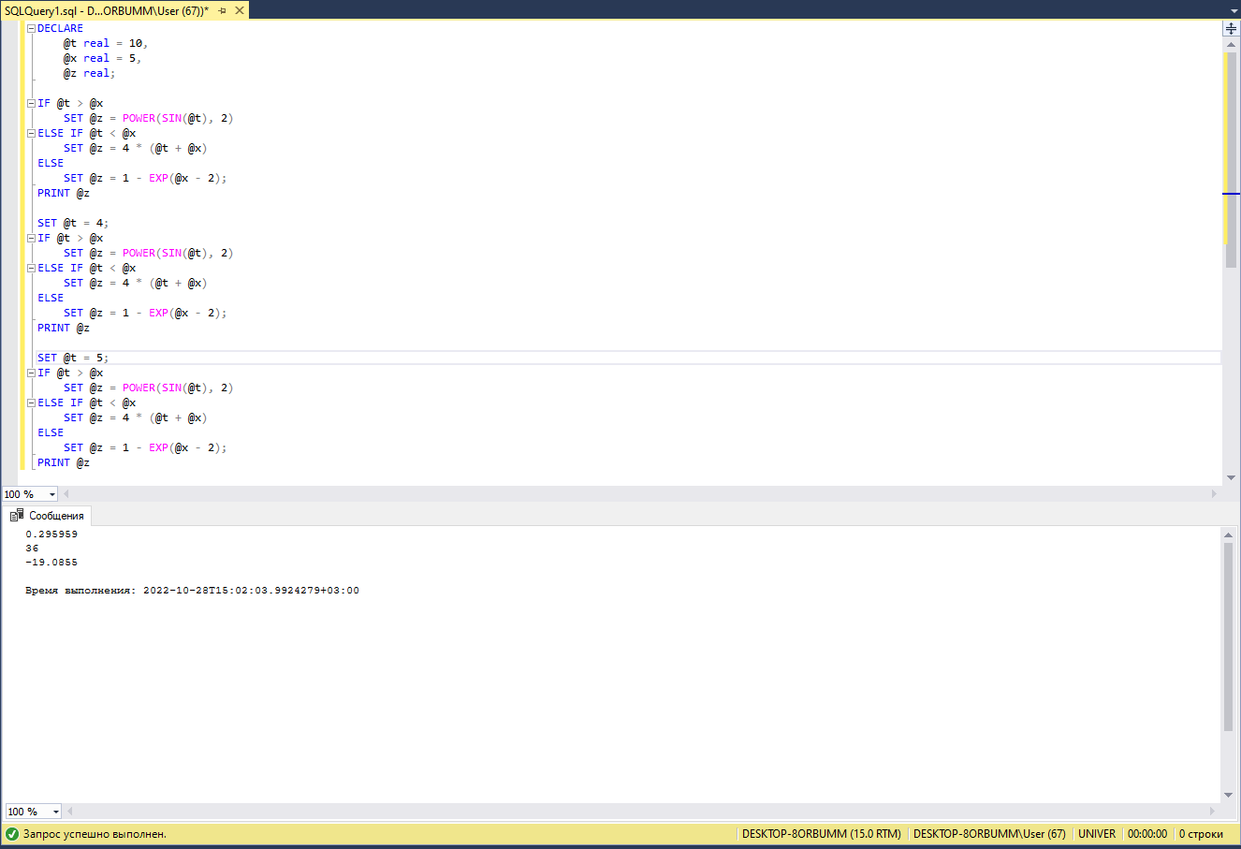

Разработан скрипт, сокращающий ФИО, поиск студентов с днями рождения в следующем месяце, поиск для недели, в который студенты определенной группы сдавали экзамен по определенной дисципине.

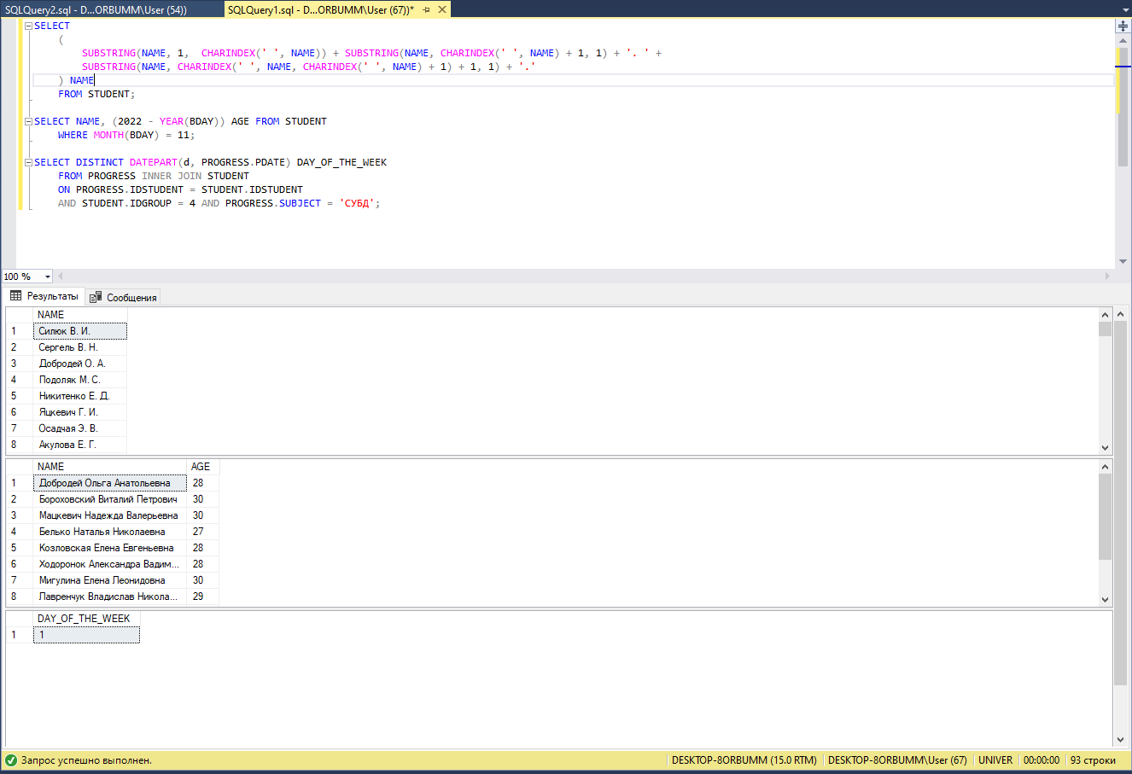

Разработан скрипт, демонстрирующий работу с IF… ELSE.

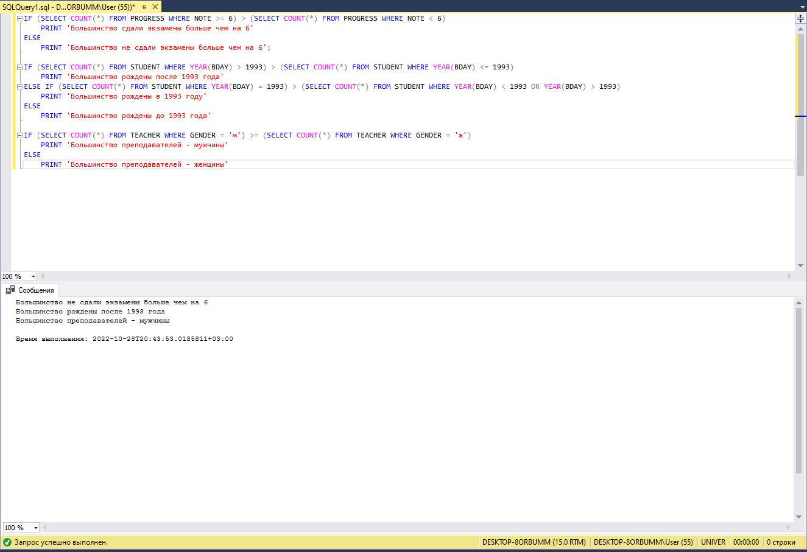

Разработан скрипт, в котором с помощью CASE анализируются оценки, полученные студентами некоторого факультета при сдаче экзаменов.

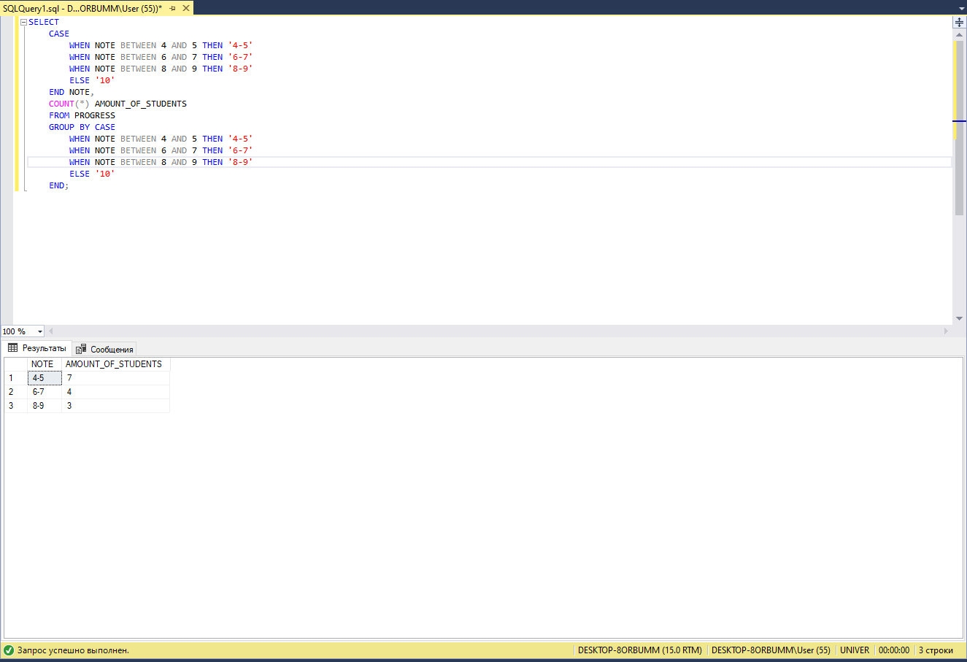

Создана временная локальная таблица из трех столбцов и 10 строк и заполнена информацией. Использован оператор WHILE.

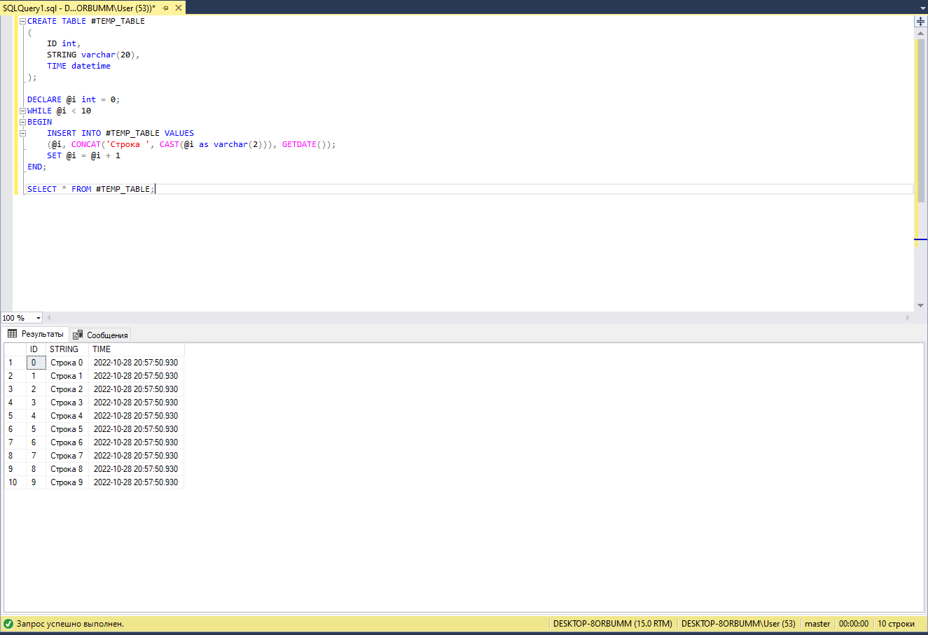

Разработан скрипт, демонстрирующий использование оператора RETURN.

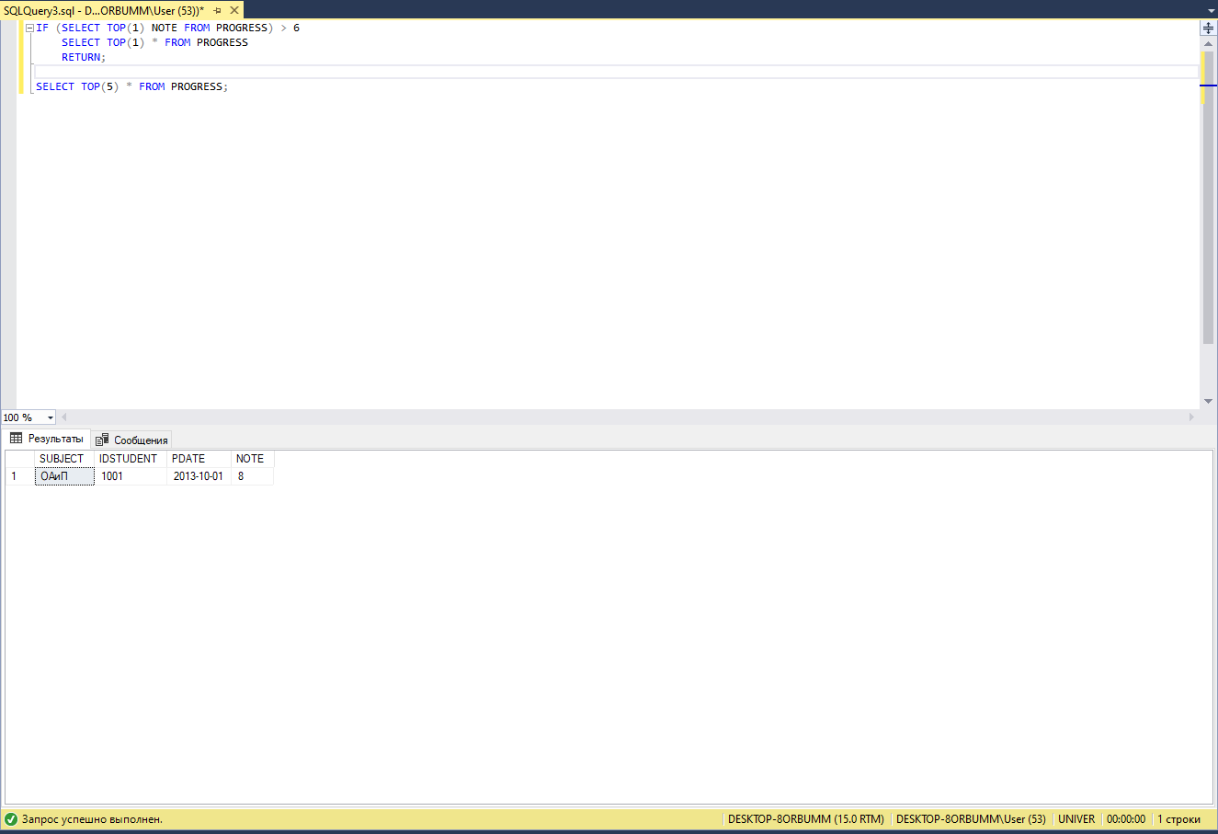

Разработан скрипт с ошибками, в котором используются для обработки ошибок блоки TRY и CATCH. Применены функции ERROR_NUMBER, ERROR_MESSAGE, ERROR_LINE, ERROR_PROCEDURE, ERROR_SEVERITY, ERROR_ STATE.

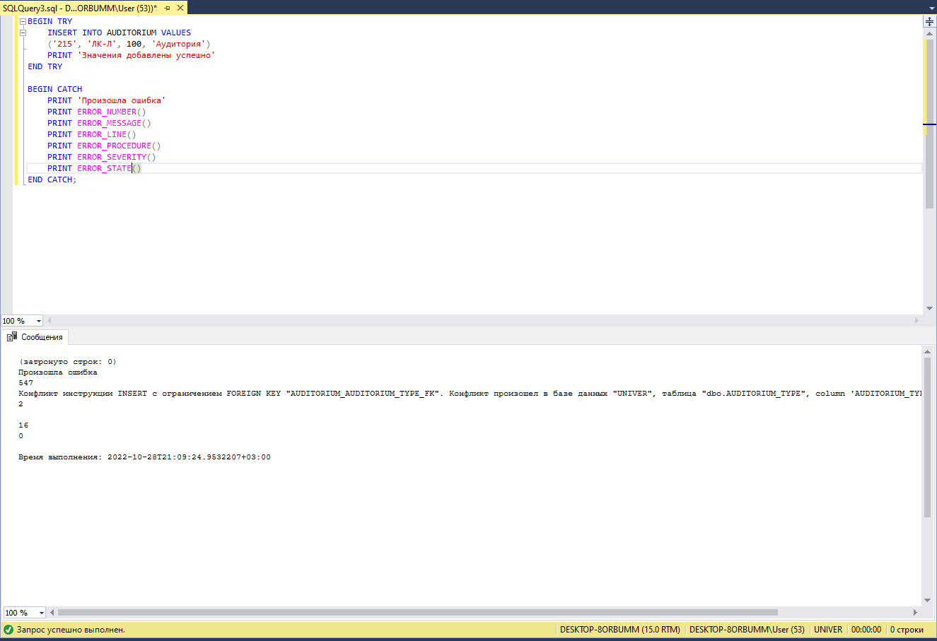

**Вывод: освоено программирование и работа с переменными на языке T-SQL.**